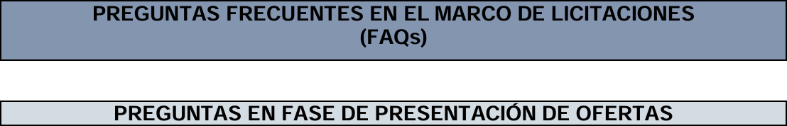

PREGUNTA NÚM. 1:

Podrían adjuntar el documento del DEUC en Xml? No puedo acceder a rellenarlo en la página oficial ya que el formato PDF no es compatible

RESPUESTA:

Procedemos a subirlo también

PREGUNTA NÚM. 2:

Entendemos que el ROLECE suple la información relativa a las solvencias , pero entendemos por pliego, que aparte de la clasificación es necesario subir a la plataforma certificados de nuestos clientes que acrediten nuestra solvencia técnica .¿Es así ¿?

RESPUESTA:

No hay que subir solvencia técnica, sino Rolece o Declaración responsable de acuerdo al modelo de DEUC. En cuanto al anexo III no se ha subir documentación. Únicamente el Anexo III debidamente cumplimentado.

Actualizado a julio de 2025

